樂善堂楊仲明學校
中國語文科 二年級自學工作紙(二)

姓名:________________ ( ) 日期:_______________
班別: _______年級_______班 成績:_______________

《我不會畫畫》

試根據課文內容，完成下面的練習。

1. 從課文第3段和第4段找出適當的詞語，寫在 上，使句子的意思完整。
(1) 自從希兒跟信信說謊後，直到現在，信信都不 她 。
(2) 老師提醒同學，考試時必須把試卷中的題目看 。

- 心怡和家明甚麼時候畫畫？在哪裏畫畫？完成下表。

時間 |  | 地點

3. 心怡畫畫時，家明在做甚麼？
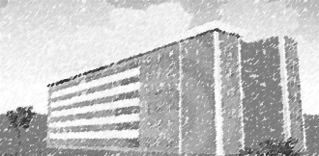
A 他正聚精會神地畫畫。
B 他轉過身去，不讓心怡看他的畫。
C 他偷看心怡畫畫，並跟着畫。
D 他在畫上亂塗顏色。
4. 根據第3段，下面哪一項關於家明的描述是不正確的？
A 他不懂得畫《我的美麗校園》。
B 他不理睬心怡。
C 他剛來心怡的學校讀書。
D 他不熟悉學校的環境。

5. 在畫畫這件事中，心怡的心情有甚麼變化？
A 生氣慚愧開心
B開心生氣慚愧
C 慚愧開心生氣
D生氣慚愧感激

6. 把下面各項按發生的先後次序排列，在內填上適當的英文字母。
A 家明感激心怡，心怡向他笑。
B 心怡發現家明偷看她畫畫，十分生氣。
C 心怡鼓勵家明要有信心，用心畫。
D 家明向心怡說出原因。

